**UI设计汇报文档**

**简介：**我们的app界面主要由4个主界面和1个抽柜组成。4个主界面可通过在主界面左右滑动或者点击下方的菜单按钮实现界面转换。而抽柜是通过在第1个主界面向左滑动显示的。

**4个主界面如下图所示。**

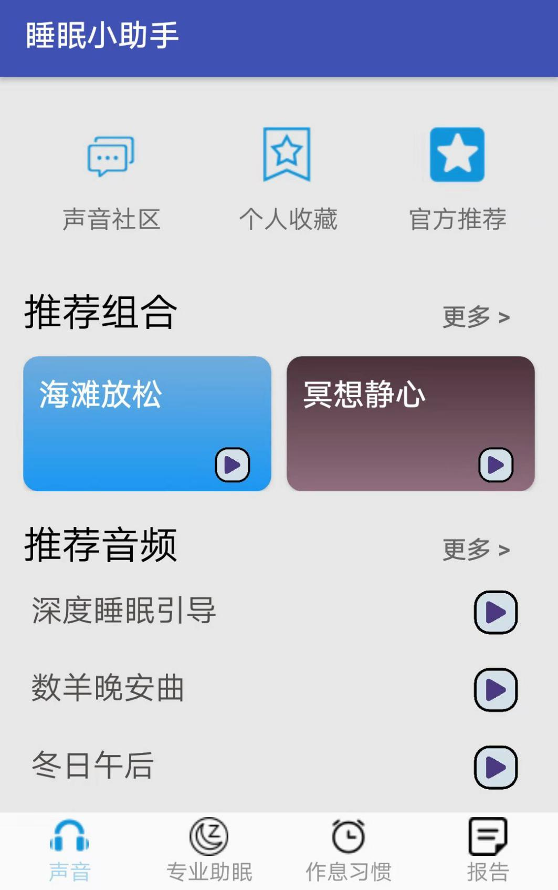

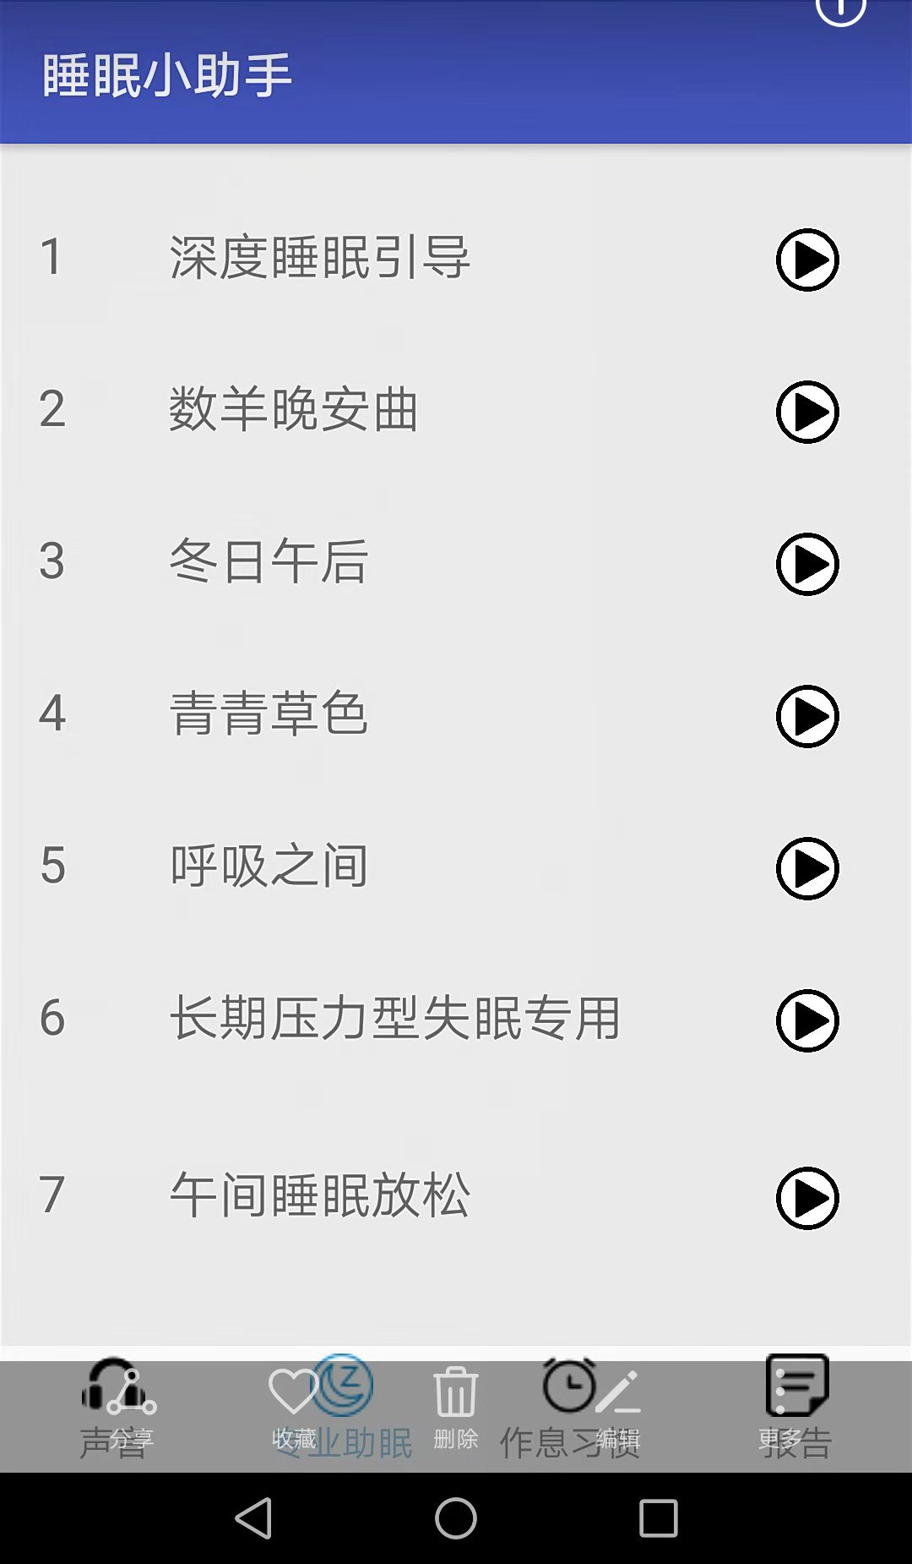

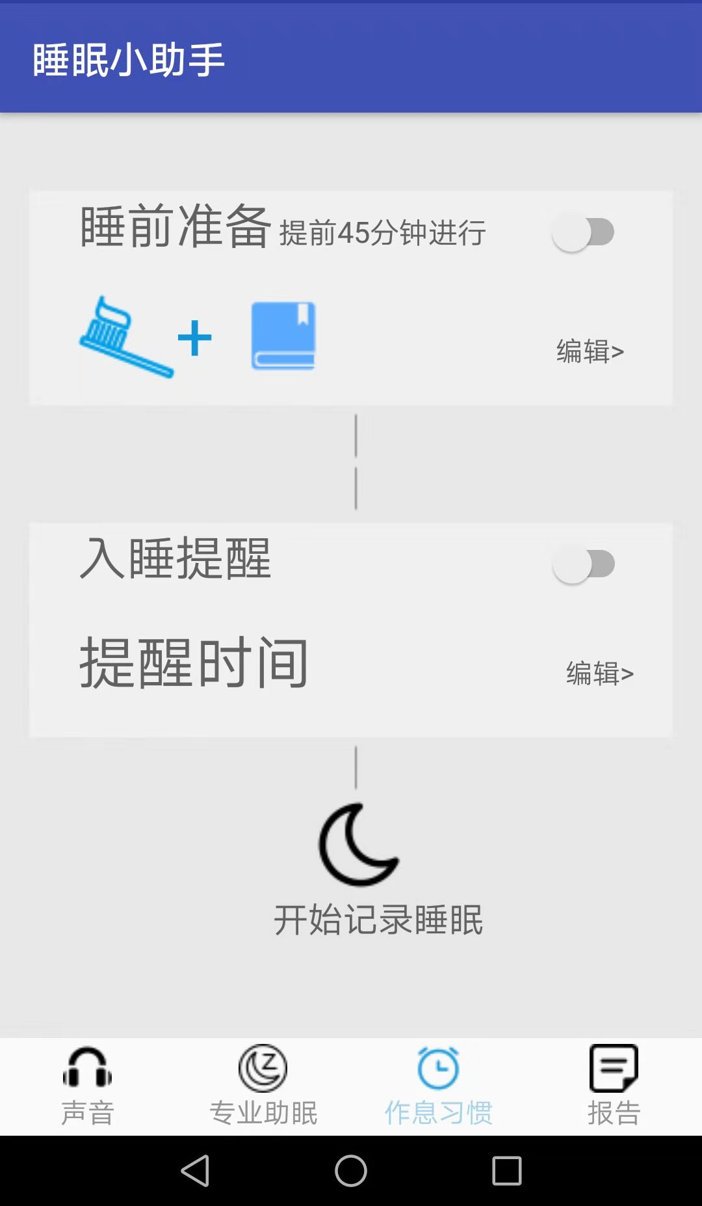

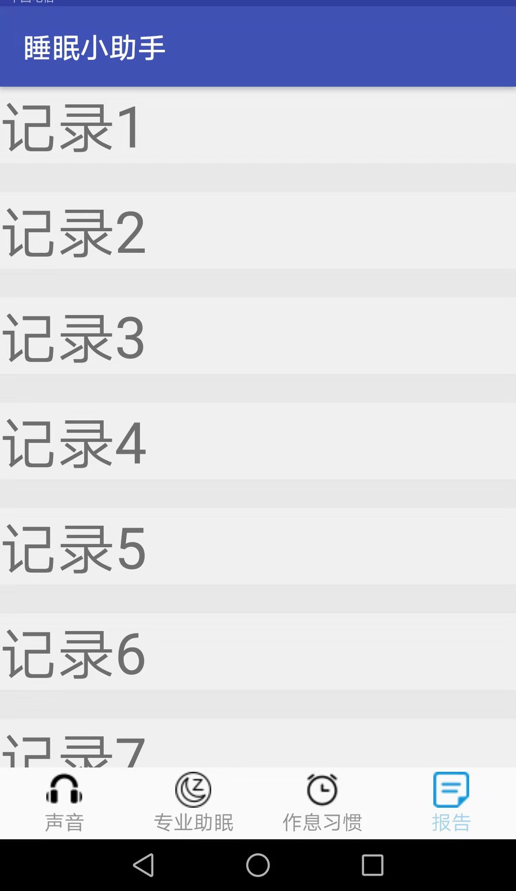

**抽柜如下图所示：**

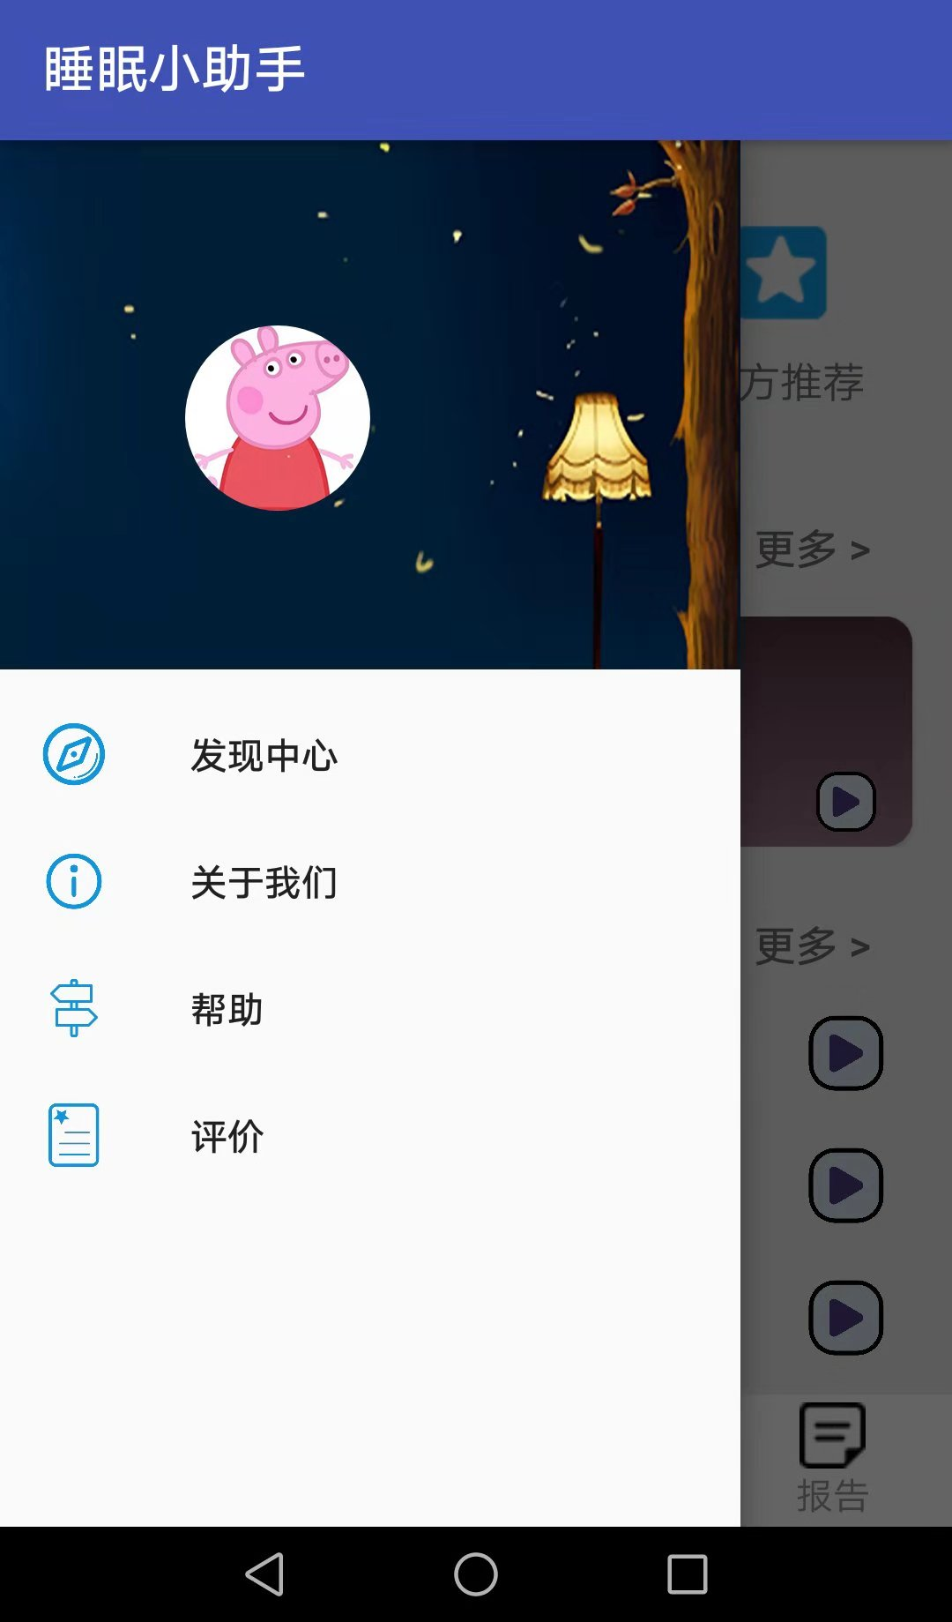

**其他界面**



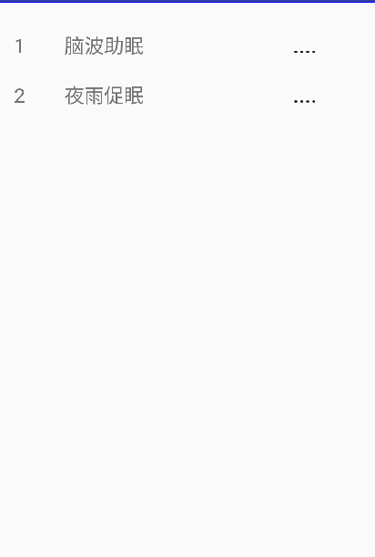

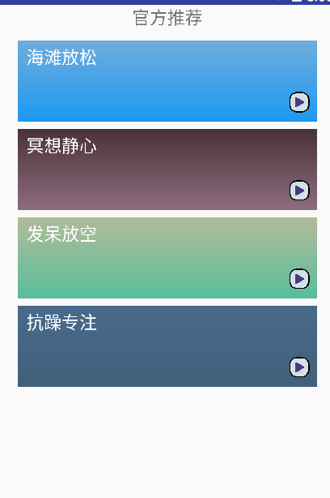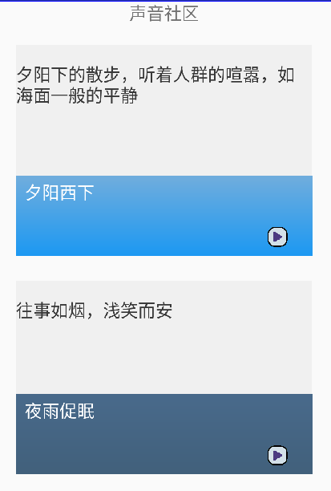

**技术实现：**

1. 主界面切换：主要是通过Viewpager+Fragment实现的，先给每个主界面创建一个布局文件，即创建4个Fragment布局页，布局文件的内容就是每个主界面主要显示的东西。然后创建每个Fragmen对应的后台类，用于实现每个主界面的具体逻辑。然后需要自定义一个FragmentPagerAdapter类用于实现把Viewpager中的Fragment载入。activity实现的是初始化每个Fragment和通过Viewpager实现页面切换。

抽柜：主要由Drawerlayout+Navigationview实现的。先在主界面中创建一个Navigationview,并设置它的属性。然后创建一个headerLayout布局文件，主要实现抽柜头部的布局，创建一个mennu文件，主要是设置抽柜菜单要显示的内容。